



foto: Kirkens Nødhjelp

#klimapilegrim

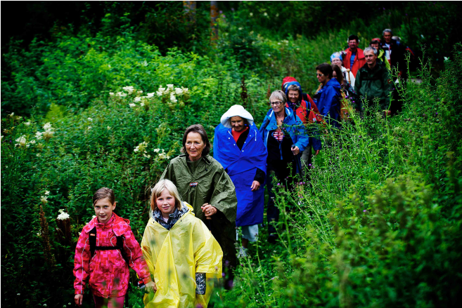

foto: Erlend Berge

Klimapilegrim er en tverrkirkelig folkebevegelse. Vi vandrer for en rettferdig norsk klimapolitikk og en bærekraftig livsførsel.   
Skritt for skritt.



Skal målene i Paris-avtalen nås må alle land sette seg høyere klima-

mål enn de har i dag. Dette gjelder også Norge. Som klimapilegrimer

gir vi vår stemme med føttene. Vi vandrer i solidaritet med

mennesker som rammes av klimaendringene. Gjennom vandringer

og arrangementer over hele landet mobiliserer vi til å ta vare på

Skaperverket, og for å få våre ledere til å handle. Sammen er vi

mange, sammen kan vi forandre. Hvert skritt teller!

Bli med å gå for klimarettferdighet

Registrer ditt arrangement og/eller din klimapilegrimsvandring

og få mer info på

kontakt: post@klimapilegrim.no

Med skrittene du går støtter du kravet til norske myndigheter:

«Jeg vil ha en rettferdig klimapolitikk der Norge bidrar med

mindre utslipp og mer penger til klimatiltak i utviklingsland»



Klimapilegrim er en del av et internasjonalt samarbeid i ACT Alliance



www.klimapilegrim.no

Initiativtakere



foto: Kirkerådet